[**Jabolčni kis-naravno zdravilo**](http://www.ognjic-logatec.si/uporabni-nasveti/jabolcni-kis-naravno-zdravilo)

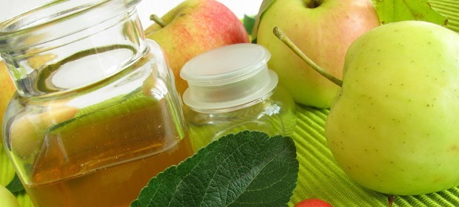

Morda ima pri vas doma jabolčni kis mesto le v kuhinji, a strokovnjaki že dolgo trdijo, da pomaga tudi pri zdravstvenih težavah.  
  
**Kis pomaga pri težavah kot so:**

* alergije,
* diabetes (2 žlici jabolčnega kisa pred spanjem znižata raven sladkorja),
* akne,
* povišan holesterol,
* artritis,
* kronična utrujenost, in
* boleznih, kot sta gripa ali vnetje žrela.

Mnogo ljudi pa jabolčni kis uporablja tudi pri hujšanju.

**Hujšamo z jabolčnim kisom**  
Študija  iz leta 2009 je pokazala, da so ljudje s čezmerno telesno težo po 12 tednih uživanja ocetne kisline (ki jo najdemo tudi v jabolčnem kisu) dosegli občutno izgubo telesne teže, zmanjšali obseg trebušne maščobe, obseg pasu in število trigliceridov, ki so pomemben kazalec zdravja srca.  
  
  
**Domača zdravila**  
**Proti prhljaju**  
  
Zmešamo ¼ jabolčnega kisa in ¼ vode in tako dobimo raztopino, ki  znova vzpostavi pH-ravnotežje lasišča in prepreči razvoj snovi, ki naj bi povzročale prhljaj.  
Raztopino razpršimo po laseh in lasišču ter pustimo delovati od 15 minut do ene ure.

**Za čistejšo kožo**  
  
Zmešamo 1 enoto jabolčnega kisa in 3 enote vode. Nežno vtremo v kožo. Razstopina odpravi masten lesk in deluje naravno protibakterijsko sredstvo.

**Za vneto grlo**  
V kozarcu zmešamo eno enoto kisa s tremi enotami mlačne vode. Vsako uro grgramo, nato izpljunemo.

**Proti zakisanosti telesa**  
Jabolčni kis uravnava pH ravnovesje v telesu in odpravlja posledice uživanja hrane, ki telo zakisa. Naše telo se na porušen pH navadno odzove s pomanjkanjem energije, negnjenostjo k infekcijam, glavoboli, pojavi se lahko tudi razdraženost, bolečine v grlu in večja nagnjenost k obolelosti za artritisom. Kis telesu povrne bazičnost.  
  
Nutricionisti priporočajo dve žlici jabolčnega kisa, raztopljeni v dveh decilitrih vode na dan.  
  
Vir: [www.aktivni.si](http://www.aktivni.si)